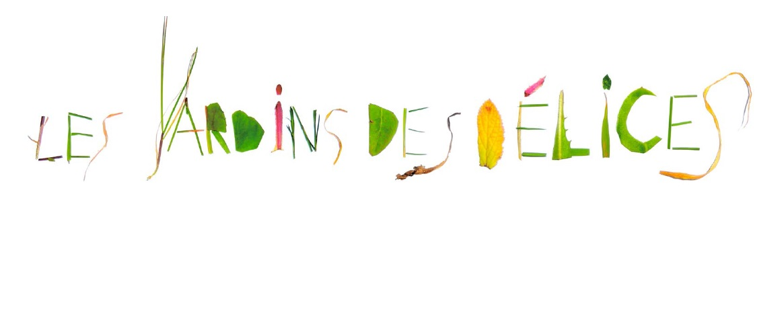

PV DE l’assemblée générale du 20 mai 2021
L’assemblée a lieu aux jardins à 19h30

Présents : Cyrille Cordonier, Florance Plojoux, Sylvie Monnerat, Patricia Ferrini, Isabelle Plan, Javier Perez, Viktorie Skvarkova, Tiziana Moro, Marc Gentner, Linda Marchesi, Agnès Bolle, Didier Grosrey

Excusés : Carolin Dommen, Josette Larderaz, Grégoire Carasso,

- Adoption de l’ordre du jour

- Approbation du PV de l’assemblée générale du 4 avril 2019.
Le procès-verbal a été approuvé à l’unanimité sans modification.

- Rapport d’activité 2019 : Florance tend le rapport d’activité 2019.
Il a été fait par Isabelle et Florance. Chacune parle des moments de plaisirs s’étant déroulés en 2019, notamment lors de la rencontre avec l’association des jardins urbains (Genève Cultive) et les échanges durant l’évènement et les lectures aux jardins. Isabelle mentionne également le travail pour récupérer toutes les photos pour le rapport d’activité.

- Les comptes 2019. Rapport financier du trésorier. Cyrille fait passer
un exemplaire des comptes des JDD 2019. Florance présente l’origine et les objectifs du projet de la Grainothèque sise à la bibliothèque de ST Jean. Florance explique que la séparation a finalement eu lieu
fin 2020.
Depuis l’AG 2019, l’’association des jardins des Délices se concentre essentiellement au jardinage et un peu moins sur les cours.

Pour 2019, Cyrille rapporte qu’il y a un avoir de CHFr. 449.95.-
en faveur des jardins des délices. Grégoire Carasso (absent, excusé) propose d’accepter les comptes sous réserve de vérification.
Les comptes 2019 sont approuvés à l’unanimité. (sous réserve de vérification lors de la prochaine AGE).

- Décharge au comité pour 2019. Agnès explique que c’est une assemblée générale qui concerne deux années donc la décharge de comité se fera sur les années 2019-2020.

- Les deux entités Grainothèque et JDD sont désormais séparées.

- Le rapport d’activité 2020. Pour la compréhension de tous, Florance ajoute un point n’ayant pas été marqué dans le présent rapport et explique l’historique de la barrière entre la parcelle de la ville et la partie où habitent les étudiants.
À l’origine, la barrière entre le bois et la maison ne comportait que deux ouvertures, celle menant au Clos coté Musée Voltaire et l’autre au bout, au niveau du jardin. Lors de festivités d’été au Clos organisées par les étudiants de la Cigüe, un pan de cette barrière devant la maison a été enlevée et déposée contre la barrière.
Durant la période COVID, la parcelle de la ville a été piétinée et utilisée pour toutes sortes de choses. En octobre, lors d’une séance avec la Ville, il a été demandé aux étudiants de la Cigüe de remettre le bout de barrière manquant. Ce point est également complété par Stevens présent lors de cette rencontre au Clos.
Ce dernier affirme que la CIGUE n’a pas le choix et doit remettre la barrière. Florance lui répond que seule la Ville peut prendre une telle décision. Pour donner suite à plusieurs échanges de mails entre notre comité et les habitant de la CIGUE, il a été décidé d’une rencontre ensemble. Florance et Agnès ont alors discuté avec un groupe d’étudiants qui ont par la suite organisé des séances en interne au sein des deux lieux de vie et voté en majorité contre le replacement de la barrière. En refusant, les étudiants et le comité des JDD ont finalement trouvé un modus vivendi et se sont mis d’accord pour la pose de portillon à la place de la barrière par la Ville.
En outre il a aussi été demandé aux étudiants de nettoyer le matériel entreposé le long de la barrière côté sous-bois et garder la parcelle de verdure sans mobiliers stationné (à enlever quand il n’y en a plus l’utilité).

Didier propose de discuter du statut de la parcelle de la Ville dans le parc pour qu’elle ne soit pas piétinée et que la nature puisse reprendre ses droits. La Ville et le SEV sont très sollicités durant cette période de pandémie et ce projet est à discuter lors de séances prochaines. Florance rappelle à l’assemblée que le rapport d’activité 2020 est sur le site internet des jardins des Délices et qu’il peut être consulté à tout instant.

- Les comptes JDD 2020 Cyrille présente les comptes 2020.
Il explique qu’en 2020 il y a eu très peu de dépenses. Il transmet les comptes à l’assistance. Le solde pour les JDD s’élève à CHFr 461.50.- Comme pour les comptes 2019, Cyrille nous communique que Grégoire Carasso propose d’accepter les comptes sous couvert d’approbation par le vérificateur. Les comptes sont alors acceptés à l’unanimité. (sous réserve de vérification lors de la prochaine AGE).

- La décharge du comité pour les deux années est votée à l’unanimité.

- Election du comité

Cyrille explique qu’il a trop peu de temps de dispo pour faire partie du comité. Agnès explique qu’elle a déménagé et qu’elle a très peu de temps pour les séances de coordination etc…Florance explique que la charge de travail du comité n’est pas énorme et surtout si c’est fait en groupe ou à plusieurs.
Cyrille demande qui voudrait reprendre le rôle de trésorier. Florance dit qu’elle est d’accord de continuer au comité. Tiziana prend la parole pour dire qu’elle est aussi intéressée à faire partie du comité puisqu’elle est déjà très présente aux jardins. Javier, également fait part de son intérêt, il a aussi une motivation pour le site internet et son alimentation. Patricia prend la parole pour dire qu’elle est intéressée par la comptabilité. Patricia demande ce que ça implique au niveau bancaire (signature, transfert des comptes). Sylvie dit actuellement que le compte a comme adresse postale celle de Cyrille et Sylvie et qu’il faudra faire le transfert parce que Cyrille ne sera plus le trésorier.
Florance propose donc d’organiser une AGE extraordinaire pour l’approbation définitive des comptes et pour le transfert des signatures.
Le nouveau comité est chaleureusement applaudi.
Il est composé de
Patricia, Florance, Tiziana, Javier.

- Divers et projets futurs :
Florance propose d’envisager la demande de subventions à la ville pour une armoire pour tout ce qui a un manche. Cela serait une armoire verticale et il en existe autour de 300 francs.
Stevens nous parle du projet qui aura lieu le week-end et pendant 3 semaines. A la rue Daubin, il y aura ”une rue est à vous” auquel les JDD vont planter deux bacs de fleurs comestibles. Tiziana et Florance vont se charger de chercher les plantons et Stevens s’occupera des bacs et du terreau /fumier. Les plantations auront lieu samedi et le JDD récupérera les bacs pour les jardins.
Au jardins, Tiziana propose de faires des ateliers pour les enfants les samedis matins et également un atelier de connaissances des plantes du jardin.

La séance est levée à 20h 30

Agnès Bolle pour les JDD

